그 동안 for문을 활용한 다양한 코딩 기법을 배워보았고,

이제는 재귀호출를 활용한 코딩 기법을 시작하게 됩니다.

재귀호출은 처음 이해하기는 힘들지만, 익숙하게 되면 그리 어렵지 않습니다.

## Level20 무한 재귀 막기 [난이도 : 3]

**문제 1번** [[숙제 목록보기](http://quest.mincoding.co.kr/contest.php?cid=1024)]

아래 그림과 같이 재귀 함수를 구현해주세요.

**(전역변수를 쓰지 않습니다)**

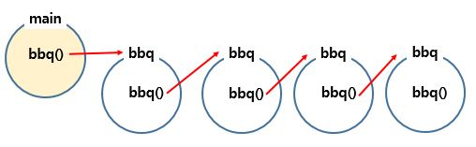

**입출력 값이 없는 문제입니다.**

**----------------------------------------**

**Trace 연습을 많이 해야합니다.**

**F10, F11, ctrl + F10 버튼을 이용해서**

**능숙해지도록 연습을 꼭 해보세요!!**

## Level20 번지점프 [난이도 : 3]

**문제 2번** [[숙제 목록보기](http://quest.mincoding.co.kr/contest.php?cid=1024)]

숫자 n을 입력 받으세요.

숫자 n부터 0까지 Count down 했다가

다시 돌아오는 수를 출력 하시면 됩니다.

ex) 4

4 3 2 1 0 1 2 3 4

ex ) 6

6 5 4 3 2 1 0 1 2 3 4 5 6

## 입력 예제

4

## 출력 결과

4 3 2 1 0 1 2 3 4

## Level20 마이클잭슨 무브먼트 [난이도 : 5]

**문제 3번** [[숙제 목록보기](http://quest.mincoding.co.kr/contest.php?cid=1024)]

마이클잭슨은 **앞으로 갔다가 뒤로가는 백스탭 춤**을 추곤합니다.

이 무브먼트(움직임)를 **재귀를 사용해 출력** 해주세요.

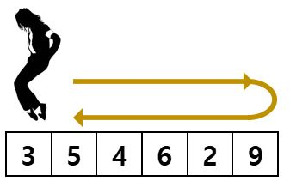

만약,

**3 5 4 6 2 9**  를 입력 받으면

**3 5 4 6 2 9 2 6 4 5 3**  이 출력 됩니다.

## 입력 예제

1 2 3 4 5 6

## 출력 결과

1 2 3 4 5 6 5 4 3 2 1

## Level20 마이클잭슨 무브먼트 [난이도 : 5]

**문제 3번** [[숙제 목록보기](http://quest.mincoding.co.kr/contest.php?cid=1024)]

마이클잭슨은 **앞으로 갔다가 뒤로가는 백스탭 춤**을 추곤합니다.

이 무브먼트(움직임)를 **재귀를 사용해 출력** 해주세요.



만약,

**3 5 4 6 2 9**  를 입력 받으면

**3 5 4 6 2 9 2 6 4 5 3**  이 출력 됩니다.

## 입력 예제

1 2 3 4 5 6

## 출력 결과

1 2 3 4 5 6 5 4 3 2 1

## Level20 두칸씩 점프하기 [난이도 : 4]

**문제 4번** [[숙제 목록보기](http://quest.mincoding.co.kr/contest.php?cid=1024)]

다음과 같이 동작하는 프로그램을 작성해 주세요

한번 재귀호출 될 때 마다, 2씩 증가됩니다.

그리고 3번 재귀 함수 진입 후, 리턴되면서 값을 출력 하면 됩니다.

만약 1을 입력받았다면,

출력 결과 : 7 5 3 1

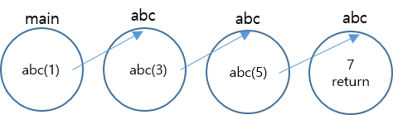

## 입력 예제

1

## 출력 결과

7 5 3 1

## Level20 다섯글자 순차/역순으로 출력

**문제 5번** [[숙제 목록보기](http://quest.mincoding.co.kr/contest.php?cid=1024)]

다섯 글자를 배열에 넣어주세요.

그리고 0번~4번 index까지 출력 하고

4번~0번 index까지 출력하는 프로그램을

재귀호출로 만들어 주세요

## 입력 예제

abcde

## 출력 결과

abcde

edcba

## Level20 a, b 재귀호출

**문제 6번** [[숙제 목록보기](http://quest.mincoding.co.kr/contest.php?cid=1024)]

a, b 숫자 2개를 입력 받고,

재귀호출을 이용하여

**a --> b --> a 까지** 출력 해 주세요.

ex ) 3 9

**3 4 5 6 7 8 9** **8 7 6 5 4 3**

## 입력 예제

3 9

## 출력 결과

3 4 5 6 7 8 9 8 7 6 5 4 3

## Level20 재귀 부메랑

**문제 7번** [[숙제 목록보기](http://quest.mincoding.co.kr/contest.php?cid=1024)]



index 숫자 한개를 입력받으세요

해당 index부터 0번 index까지 출력 한 후

0번 index부터 입력받은 index까지 출력 하는 프로그램을 작성 해 주세요.

재귀호출을 이용하여 문제를 풀어주세요.

ex ) 3

1 4 7 3 7 4 1

## 입력 예제

3

## 출력 결과

1 4 7 3 7 4 1

## Level20 없어질때까지 나눠먹기

**문제 8번** [[숙제 목록보기](http://quest.mincoding.co.kr/contest.php?cid=1024)]

숫자 1개를 입력받고

그 숫자가 0이 될때까지 2로 나누어 주세요

0이 된 이후에는 return하기 시작하여

되돌아 가는 값을 출력 하면 됩니다.

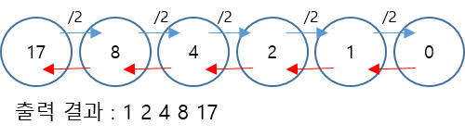

ex) 17

1 2 4 8 17

## 입력 예제

17

## 출력 결과

1 2 4 8 17